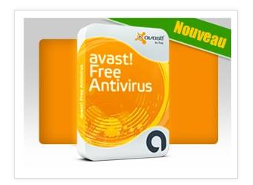ANTI – VIRUS gratuit
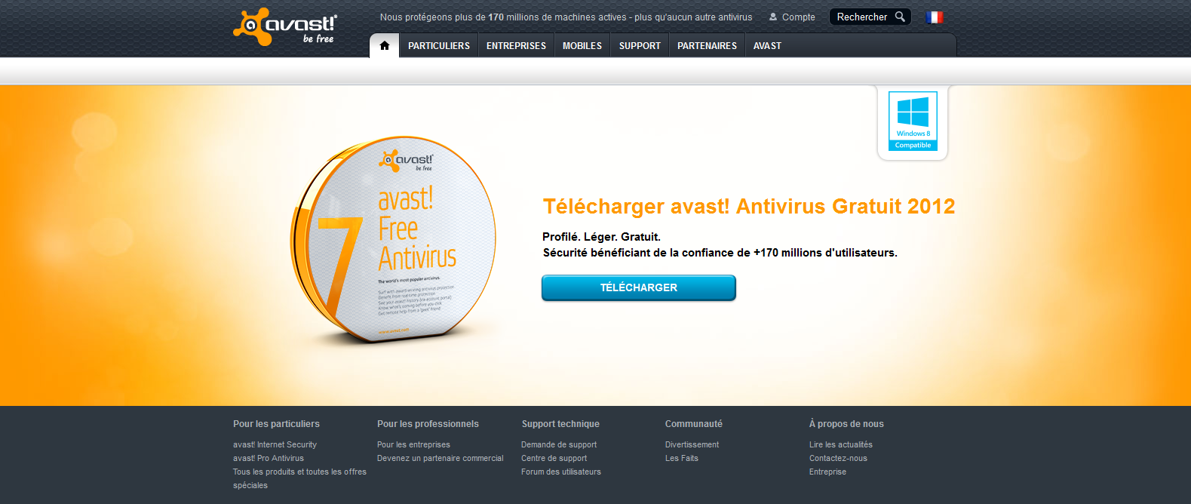

Au même titre qu'Avira Free Antivirus ou encore AVG AntiVirus Free Edition, avast! Antivirus Gratuit est un antivirus entièrement gratuit (pour une utilisation personnelle) que l'on ne présente plus.
Réputé de par sa grande facilité d'utilisation, il n'en est pas moins un outil de sécurité efficace bénéficiant, en plus de sa fonctionnalité antivirus, d'un moteur anti-rootkit ainsi que d'un anti-spyware.
avast! Antivirus Gratuit offre une protection en temps réel sur les actions réalisées par l'utilisateur : navigation, ouverture de document, exécution de programmes, e-mails, messagerie instantanée et clients paires-à-paires.
Aujourd'hui en version 7, celui-ci profite de sa longue expérience et se dote de fonctionnalités propres aux logiciels ou aux suites de ses concurrents payants. En effet, avast! Antivirus Gratuit fait désormais appel à un des bases de données de signature de virus mise à jour en continues car dans le nuage
.
Déjà dotée d'une Sandbox, exécutant dans un environnement protégé les programmes suspectés malveillants, celle-ci s'étend désormais au navigateur à la demande de l'utilisateur.
Important : Afin de profiter de la gratuité d'Avast! Antivirus Gratuit, il est nécessaire après installation de compléter le formulaire d'enregistrement intégré au logiciel.
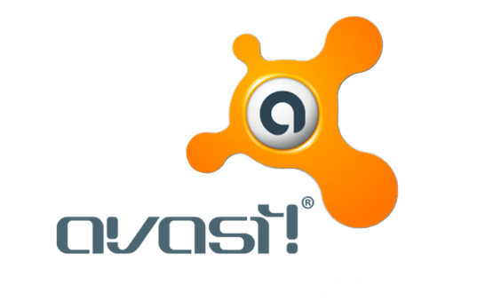
Une fois le logiciel installé, l’enregistrement effectué, dans l’onglet « RESUME » les 5 petits 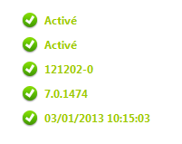
doivent être en vert (sinon, il faut faire les mises à jour).
Le conseil pour une bonne santé de votre ordinateur, une fois par mois, exécuter un scan d’ Avast en allant sur
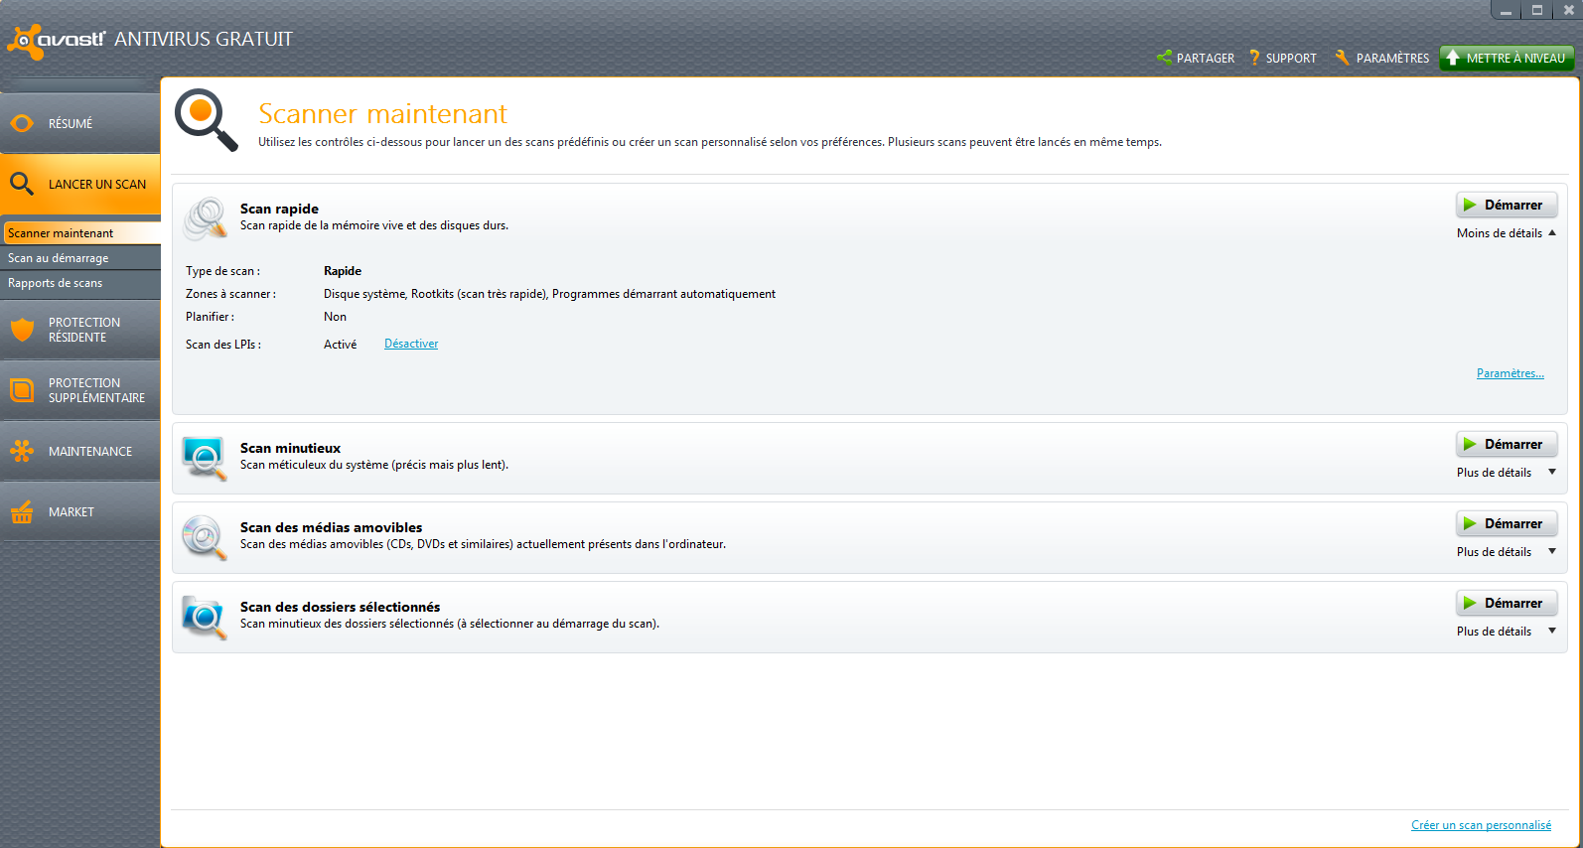
« LANCER UN SCAN », la partie ‘Scan rapide’, l’opération dure 1h à 2h mais son importance est là.

